Gábor Dénes Főiskola

A mágnescsíkos kártyák használatának előnyei és hátrányai, biztonsági megközelítésük

Nadu Judit
Informatikus közgazdász szak
1984. 06. 07.

Konzulens:
Cserni Csaba

A mágneskártyákra alkalmazott ISO szabványok

Az ISO 7810, ISO 7811, ISO 7812, ISO 7813, ISO 4909 és az ISO 8583 a méretet, rugalmasságot, a mágnescsík helyzetét és mágneses jellemzőket beleértve határozza meg a kártya testi tulajdonságait, azon elhelyezendő adatok formátumát, méretét, stb.

ISO 7810 A kártya fizikai jellemzőire vonatkozó szabvány
A kártyaméretre vonatkozóan 4 darabot különböztet meg: ID-1, ID-2, ID-3 és ID-000.

Formátum | Méret | Használat
ID-1 | 85.60 × 53.98 mm | A legtöbb bankkártya és személyazonosító igazolvány
ID-2 | 105 × 74 mm | Német személyazonosító igazolványok, melyeket 2010 novemberig bocsátanak ki, A7 formátumú
ID-3 | 125 × 88 mm | Útlevelek és vízumok, B7 formátumú
ID-000 | 25 × 15 mm | SIM kártyák

Az ID-1 formátumú kártyát leginkább bankügyletekhez használt kártyáknál alkalmazzák, mint például ATM, bankkártya, hitelkártya, stb. Manapság viszont jogosítványként is szolgál bizonyos országokban, beleértve az Egyesült Államokat, Kanadát, Ausztráliát, Új-Zélandot, Norvégiát és az Európai Unió országait.
Ezt a formátumot személyazonosító kártyaként szintén használják néhány országban, mint Chile, Pakisztán, Peru vagy Svájc, a kiskereskedelemben és a bankügyletekben egyaránt. Az Egyesült Állami útlevélkártya szintén ID-1 formátumú.

Érdekességképpen az oldalak aránya 1.5858, kisebb, mint az aranyarány (1.618:1) (Az aranymetszés vagy aranyarány egy olyan arányosság, ami a természetben és művészetben is gyakran megjelenik, természetes egyensúlyt teremtve a szimmetria és az aszimmetria között; esztétikai értékkel bír).

Használt szabvány az ID-1-ben az ISO/IEC 7816, mely beágyazott chipes ID-1 azonosítási kártyák (smartkártya) felépítését és a kapcsolatkezelést, órát, újraindítást és folytonos adatsorozat biztosítását írja elő.

Az ID-2 tulajdonképpen egy A7es méretnek feleltethető meg. Legelterjedtebb használata a német személyazonosító kártyák, melyeket 2010 novemberéig bocsátanak és bocsátottak ki, majd ezután áttérnnek az ID-2-es kártyatípusról az ID-1 alkalmazására.
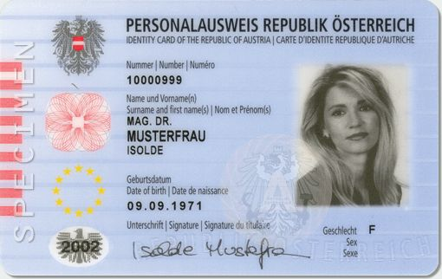
Egy német Personalausweis – személyazonosító igazolvány;
forrás: http://upload.wikimedia.org/wikipedia/commons/d/d0/Austrian_ID_card.jpg

ISO 7811 A kártyára történő rögzítési technikák szabványa
Az ISO/IEC 7811 a dombornyomású karakterek és egyéb mágneses rögzítésű adatokra alkalmazandó rögzítési formátumokat, előírásokat, adatfelviteli technikákat határozza meg, többek között a mágneses csíkon alkalmazandó 3 pálya(track) és magát a csík-sztenderdjét.
1. rész: Dombornyomás
2. rész: Mágnescsík
3. rész: A dombornyomott karakterek elhelyezkedése ID-1 kártyákon.
4. rész: A csak olvasható mágnessávok elhelyezkedése (1. sáv és 2. sáv).
5. rész: Az írható-olvasható mágnessáv elhelyezkedése (3. sáv).
Annak az eljárását, hogy hozzáerősítsenek egy mágneses csíkot egy műanyag kártyához, az IBM találta fel - névszerint Forrest Parry, egy IBM mérnök - egy, az amerikai kormánnyal való megállapodás alatt, mely egy biztonsági rendszer megalkotását sürgette. A kísérletek kudarcot vallottak, egy ragasztó sem bizonyult alkalmasnak arra, hogy a mágnescsíkot a műanyag lapra tartósan felragasszák.
A megoldást egy „vasaló” jelentette – Parry felesége próbálta ki -, a melege épp elég volt ahhoz, hogy a szalagot a laphoz rögzítse.

ISO 7812 Az azonosító kártyák számozásának szabványa
A kártya tartalmaz egy főazonosítót (MII), egy hatszámjegyű kibocsátó azonosítót (IIN), egy egyéni számlaazonosítót és egy számjegy ellenőrzőszámot.

Az MII azonosítja az ipart, amin belül a kártyát használják.

MII érték | Kibocsátó kategória
0 | ISO/TC 68 és másik ipari kinevezések
1 | Légitársaságok
2 | Légitársaságok és egyéb besorolás
3 | Utazás és szórakozás
4/5 | Banki-ügyintézés/pénzügy
6 | Kereskedelem és pénzügy
7 | Kőolaj és egyéb besorolás
8 | Egészséggondozás, telekommunikáció és egyéb besorolás
9 | Nemzeti besorolások

Az IIN a kibocsátót azonosítja. Az egyéni azonosító maximum 12 számjegyből áll. Az utolsó érték egy ellenőrzőszám, amit a Luhn algoritmussal számolnak ki.

A Luhn algoritmus egy, az IBM által kifejlesztett képlet, amit hitelkártyaszámok érvényesítéséhez használnak. Érvényes számjegyű kártyákat megkülönbözteti a véletlen számjegyűektől.
A képlet visszaad egy számot a hozzátartozó ellenőrző szám mellé, ami általában csatolva van egy részleges számlaszámhoz, hogy létrehozza a teljes számlaszámot. Ennek a számlaszámnak át kell mennie a következő teszten:
- Minden második számot, kezdve az utolsó előttivel és bal felé haladva, megkettőzünk
- Ha az összeg 9-nél nagyobb, számjegyeit összeadjuk
- Ha az összeg egész és a maradék 0, akkor a Luhn algoritmus érvényes rá
Például, ha a számlaszám 49927398716, az érvényesítése:
- Megkettőzünk minden második számjegyet:
(1×2) = 2, (8×2) = 16, (3×2) = 6, (2×2) = 4, (9×2) = 18
- Összeadunk minden számjegyet:
6 + (2) + 7 + (1 + 6) + 9 + (6) + 7 + (4) + 9 + (1 + 8) + 4 = 70
- Ezt osztjuk 10-zel: 70/10 =7, a maradék 0; a számlaszám érvényes

ISO 7813 A pénzügyi tranzakciós kártyák tulajdonságainak szabványa
Az ISO/IEC 7813 meghatározza az ID-1 további jellemzőit, mely szerint 0.76 mm a vastagsága és sarkokat egy 3.18 mm sugarú körrel kerekítik le. A legtöbb mágnescsíkos kártyában a csíkot egy műanyaghoz hasonló filmben tartalmazzák.
A standard definiálja ezen felül a mágnescsík elhelyezkedését és a mágneses pályaadatstruktúrákat. A mágneses csíkot 5.66 mm-ben lokalizálják a kártya élétől és 9.52 mm széles.

A kártya sávjai (track, pálya):
A pályákból vagy sávokból a csík hármat tartalmaz általában, melyek egyenként 2.79 mm szélesek, melyeket a fent említett ISO szabvány határoz meg. Az 1-es és 3-as sáv jellemzően 210 bit per inch-et (8.27 bit per mm) tartalmaznak, míg a 2-es sáv átlagosan 75 bit per inch-et (2.95 bits per mm). Mindegyik pálya bármelyik 7 bites alfanumerikus karaktert, vagy 5 bites számszerű karaktert tartalmazhat. A 3-as pálya a gyakorlatban szinte használatlan, nem ritkán fizikailag egy keskenyebb csíkkal demonstrálva. Az olvasók a másik két sávot olvassák. A minimális kártyatulajdonos-, számla-információ, amivel be lehet fejezni egy tranzakciót, jelen van mindkét pályán.
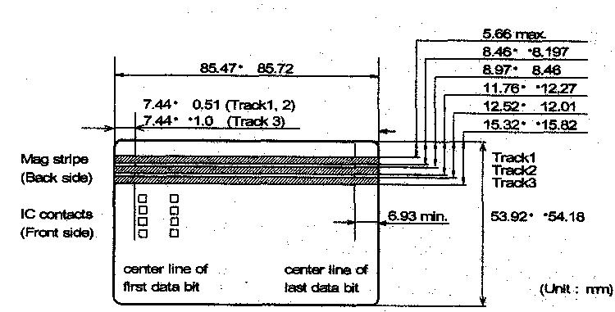
A mágneskártya adatai: minimum-maximum értékek;
forrás: http://www.barcode-manufacturer.com/images/msr-isocard.jpg

1. sáv: IATA (International Air Transport Association) sáv, amely ALPHA formátumban, 210 BPI (bit per inch) sűrűséggel írható. Ez az egyetlen pálya, amin alfanumerikus jelek is találhatóak és alkalmazhatók, így például csak ezen a pályán találjuk a kártyatulajdonos nevét. 79 karaktert bír el.
Ezen a sávon a pénzügyi kártyák több formátumot tartalmaznak.
- Kezdési karakter, „kezdőőr” — egy karakter, általában %
- Kódformátum = "B“ — egy karakter
- Elsődleges számlaszám (PAN) — 19 karakter. Általában, de nem mindig, összeillik a kártya elülső részén szereplő hitelkártyaszámmal.
- Mezőkarakter — egy karakter (általában ^)
- Név — kétszer 26 karakter
- Mezőkarakter — egy karakter (általában ^)
- Lejárati idő — négy karakter az YYMM alakban
- Szolgáltatókód — három karakter
- Tetszés szerinti adat
- Végkarakter, „végőr“, — egy karakter, általában ?
- Hosszirányú redundanciaellenőrzés (LRC) — egy karakter (a legtöbb olvasóeszköz nem küldi vissza ezt az értéket, amikor a kártyát használjuk, csak belsőleg igazolja az inputot az olvasónak.)

2. sáv: ABA (American Banking Association) sáv, amely BCD formátumban, 75 BPI sűrűséggel írható, olvasható, 40 karaktert kezel.
- Kezdőőr — egy karakter, (általában ';)
- Elsődleges számlaszám (PAN) — 19 karakter. Általában, de nem mindig, összeillik a kártya elülső részén szereplő hitelkártyaszámmal.
- Karakter — egy jel (általában =)
- Lejárati idő — négy karakter az YYMM alakban
- Szolgáltatókód — három karakter
- Tetszés szerinti adat
- Végőr — egy karakter, (általában ?)
- LRC — egy karakter

3. sáv: THRIFT – „gazdasági” sáv, amely BCD formátumban 210 BPI sűrűséggel írható, olvasható és 107 karakter fut rajta.
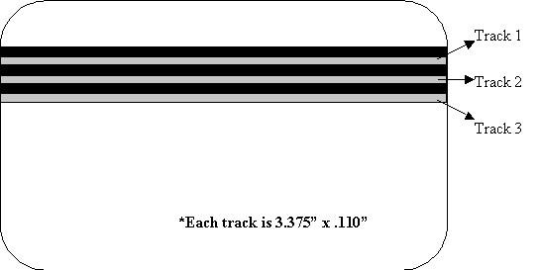
A kártyán lévő 3 „track”

A 3 sáv bemutatása az USA-ban használatos vezetői engedély segítségével
Nem minden állam használ mágnescsíkot a vezetői engedélyen (Alabama például 2D vonalkódot, Minnesota mágnescsíkot, 1 és 2D-s vonalkódot, míg Wyoming semmit sem). Az ezen tárolt adatokat az American Association of Motor Vehicle Administrators (AAMVA) részletezi.
A következő adatokat az 1-es sávon tárolják:
- Kezdőőr - egy karakter (általában %)
- Az állam vagy tartomány - két karakter
- Város - változó hossz (maximum 13 karakter)
- Mezőkarakter - egy karakter (általában ^) (nem használatos, ha a város maximumhosszúságú)
- Vezetéknév - változó hossz
- Mezőkarakter - egy karakter (általában $)
- Keresztnév - változó hossz
- zőkarakter - egy karakter (általában $)
- Második keresztnév - változó hossz
- Mezőkarakter - egy karakter (általában ^)
- Lakcím (házszám és utca) - változó hossz
- Mezőkarakter - egy karakter (általában ^)
- Egyéb - változó hossz
- Végőr - egy karakter (általában ?)
A következő adatok a 2-es sávon:
- ISO Issuer Identifier Number, Kibocsátó Azonosító (IIN) - 6 számjegy
- Vezetői Engedély/ Azonosító Number - 8 számjegy
- Mezőkarakter – általában '='
- Lejárat dátuma (YYMM) - 4 számjegy
- Születési dátum (YYYYMMDD) - 8 számjegy
- DL/ID# túlcsordulás
A következők a 3-as sávon:
- Irányítószám
- Osztály
- Megszorítások
- Jóváhagyások
- Nem
- Magasság
- Súly
- Hajszín
- Szemszín
- ID#
- Tartózkodási hely
- Hibajavítás
- Biztonság

ISO 4909: A mágnescsík harmadik sávjának adattartalmára vonatkozó szabvány
Ez az ISO-szabvány meghatározza az ISO-szabványnak megfelelő pénzügyi tranzakciós kártyán található 3. sáv tartalmát.
- Kezdőőr
- Karakter
- Mezőkarakter
- Végőr
- LRC

ISO 8583: A pénzügyi tranzakciós kártyával kezdeményezett üzenetek
A kártya alapú tranzakció során a kártyakezelő eszköz kommunikál a felhasználóval. Az ügylet információt tartalmaz a kártyáról (számlaszám), a terminálról (kereskedelmi szám), a tranzakcióról (összeg) és egyéb, közben generált adatokról.
Bár az ISO 8583 meghatároz egy közös szabványt, azt jellemzően nem használják közvetlenül az ATM rendszerekben vagy hálózatokon belül. Helyette mindegyik hálózat egyedi mezőkkel alakítja át a standardot a saját használatára.
Egy ISO 8583 üzenet a következő részekből épül fel:
- Betűkijelzés (MTI)
- Egy vagy több bittérkép, a jelenlévő adatok jelentésére
- Adatelemek, az üzenet mezői
Betűkijelzés
Ez egy 4 számjegyű mező, osztályozza az üzenetet magát, azaz az üzenetosztályt, az üzenetfunkciót, és az üzeneteredetet.
Példán szemléltetve az MTI 0110 számjegyei:
0xxx -> ISO 8583 verzió
x1xx -> az üzenet osztálya
xx1x -> az üzenet funkciója
xxx0 -> ki kezdte a kommunikációt

ISO 8583 verzió
Arra használják, hogy közvetítse az üzenetet.
Pozíció | Jelentés
0 xxx | ISO 8583-1:1987 verzió
1 xxx | ISO 8583-2:1993 verzió
2 xxx | ISO 8583-1:2003 verzió
9 xxx | Privát használat

Üzenet osztálya
Részletezi az üzenet célját
Pozíció | Jelentés
x1xx | Meghatalmazás üzenet
x2xx | Pénzügyi üzenet
x3xx | Fájlakció üzenet
x4xx | Visszafordító üzenet
x5xx | Egyeztető üzenet
x6xx | Adminisztrációs üzenet
x7xx | Díjgyűjtő üzenet
x8xx | Hálózatkezelés üzenet
x9xx | ISO által lefoglalva

Üzenet funkciója
Meghatározza, hogy az üzenetnek hogyan kellene folynia a rendszeren belül.
Pozíció | Jelentés
xx0x | Kérés
xx1x | Kérés válasz
xx2x | Tanács
xx3x | Tanácsválasz
xx4x | Értesítés
xx8x | Válaszelismerés
xx9x | Negatív nyugta

Üzenet eredete
Meghatározza az üzenetforrást.
Pozíció | Jelentés
xxx0 | Beszerző
xxx1 | Beszerző ismétlés
xxx2 | Kibocsátó
xxx3 | Kibocsátó ismétlés
xxx4 | Másik
xxx5 | Másik ismétlés

Bittérkép
A bittérkép egy mező az üzeneten belül, amely azt jelzi, hogy egyéb adatok vagy részadatok még hol fordulhatnak elő. Az üzenet legalább egy bittérképet biztosan tartalmaz, amit elsődleges bittérképnek nevezünk, s mely azt jelzi, hogy 1-64 adatelemünk van. Másodlagos bittérkép szintén szerepelhet az üzenetben, amely 65-128 adatelem jelenlétét mutatja. Természetesen létezik egy harmadfokú bittérkép is, bár ezt elég ritkán használják.
A bittérképet bináris adatok formájában 8 byte-ként vagy hexadecimális karakterként közli az üzenet.

Adatelem
Az adatelem az az egyedi mező, mely a tranzakció információit tartalmazza.
Jelölés | Jelentés
a | Alfa, beleértve az üres helyet is
n | Numerikus
s | Speciális karakterek
an | Alfanumerikus
as | Alfa és speciális karakterek
ns | Numerikus és speciális karakterek
ans | Alfabetikus, numerikus és speciális karakterek
b | Bináris adatok
z | A 2-es és 3-as sáv kódjai
. or .. or ... | Változó mezőhossz indikátor.
x or xx or xxx | Fix mezőhossz

Bibliográfia

Könyvek

Internet
http://www.en.wikipedia.org
http://www.iso.org
http://www.printing-card.com

